單位
 | 4M2 面積（一）
數學內容：面積的概念及其守恆定律
 | （1） | 平面圖形面積的概念【活動一】
 |  | • | 平面（或曲面）的大小
 | （2） | 比較平面圖形面積的技巧
 |  | • | 直觀比較，憑視覺判斷【活動一】
 |  | • | 直接比較，將兩圖形重疊，較小面積的圖形完全被較大面積的覆蓋【活動一】
 |  | • | 圖形不能被完全覆蓋時，將圖形剪開和合拼，嘗試將某圖形完全覆蓋另一圖形【活動二】
 | （3） | 面積守恆定律【活動二】
 |  | • | 圖形在任意分割前和後面積不變
先備知識
 | （1） | 大小的概念
 | （2） | 完全覆蓋的概念
 | （3） | 剪貼的技巧
教學資源
 | （1） | 圖形（附頁一）
 | （2） | 三方形和正方形手工紙（附頁二）

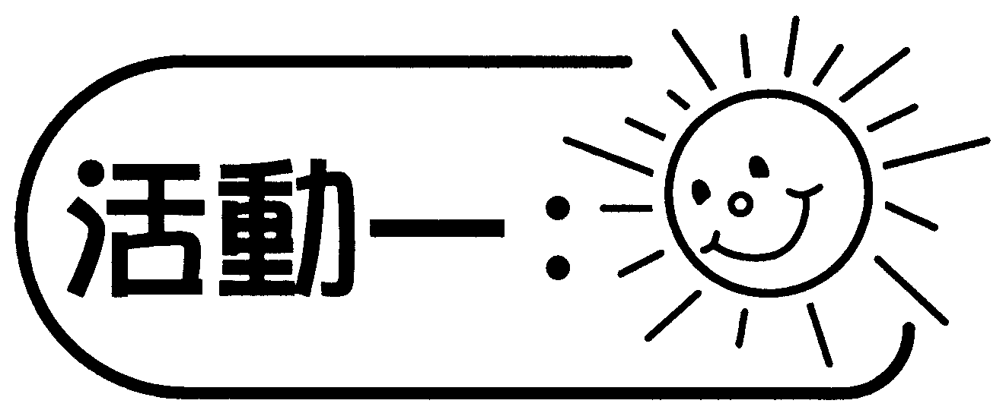

活動內容 |  |  |  | 解說
1. | 教師提出問題並要求學生作出解釋。 |  |  | 從已有知識引入直觀比較和直接比較大小的方法。
1. | • | 教師展示大小較為明顯的圓形和長方形及兩個正方形（見附頁一），請學生說出哪一個圖形較大。 |  | 從已有知識引入直觀比較和直接比較大小的方法。
1. | • | 同學在課室裡找出一個比教師展示的圓形較大或較小的平面圖形。 |  | 從已有知識引入直觀比較和直接比較大小的方法。
2. | 教師利用以上例子（如數學書封面、桌面）說明平面圖形面積的概念。 |  |  | 學生學習面積概念和比較面積的方法：直觀和直接比較。
2. | • | 平面圖形的面積在數學上是指圖形平面的大小。 |  | 學生學習面積概念和比較面積的方法：直觀和直接比較。
2. | • | 面積較大的平面圖形可覆蓋面積較小的圖形。 |  | 學生學習面積概念和比較面積的方法：直觀和直接比較。
3. | 學生自擬更多新的例子，指出圖形的面積。 |  |  | 學生以批判性思考，創意解決問題。

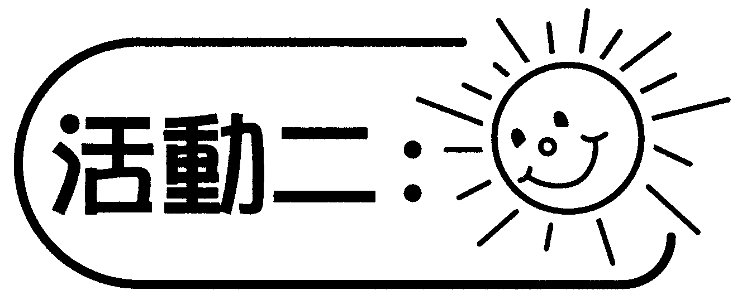

活動內容 |  |  |  | 解說
1. | 學生進行個人探究活動，再次比較兩圖形面積的大小。 |  |  | 學生運用創意和批判性思考，想出比較面積的方法。
1. | 教師向每位學生派發三角形和正方形手工紙各一張（見附頁二），請學生比較面積的大小。 |  |  | 學生運用創意和批判性思考，想出比較面積的方法。
1. | 在比較面積時，教師可提出以下問題，幫助學生想出解決問題方法： |  |  | 學生運用創意和批判性思考，想出比較面積的方法。
1. | • | 我們可以直接分辨（直觀）出哪一個圖形面積比較大嗎？ |  | 學生運用創意和批判性思考，想出比較面積的方法。
1. | • | 我們可以用重疊的方法比較圖形的面積  嗎？為甚麼？ |  | 學生運用創意和批判性思考，想出比較面積的方法。
1. | • | 我們有沒有辨法比較哪些不能重疊部份的面積？ |  | 學生運用創意和批判性思考，想出比較面積的方法。
2. | 學生分組討論結果，並向全班匯報。 |  |  | 學生運用批判性思考能力辨別解決方法及答案。
2. | 學生說出答案及解釋解決問題的方法，其他同學判斷答案的合理性。 |  |  | 學生運用批判性思考能力辨別解決方法及答案。
3. | 學生完成書內相關的練習，在結束課堂前，教師提出問題： |  |  | 教師和學生利用不同例子歸納、驗證比較面積的技巧和面積守恆的定律，培養批判性思考能力和創造力。
3. | • | 平面圖形不能完全被覆蓋時，如何比較兩圖形的面積？ |  | 教師和學生利用不同例子歸納、驗證比較面積的技巧和面積守恆的定律，培養批判性思考能力和創造力。
3. | • | 平面圖形被剪開後，圖形的面積有否改變？ |  | 教師和學生利用不同例子歸納、驗證比較面積的技巧和面積守恆的定律，培養批判性思考能力和創造力。

